Потерялась собака породы эрдельтерьер
(собака из фильма «Электроник»)

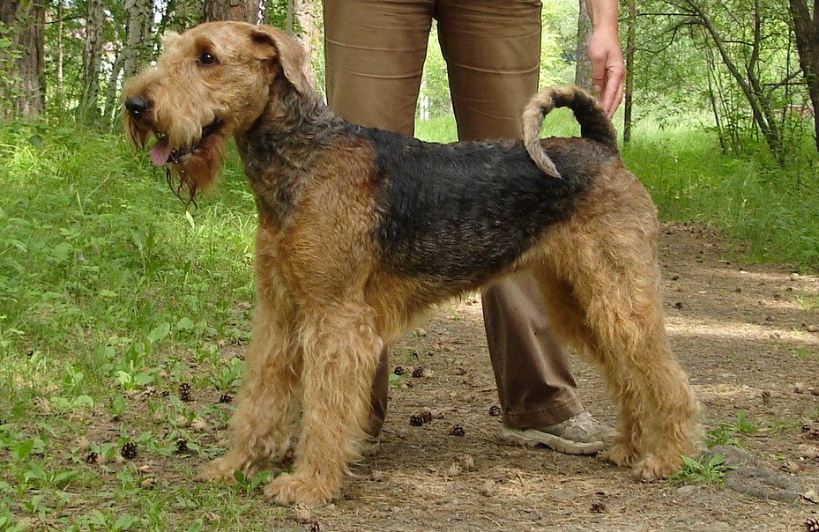

сука с некупированным длинным хвостом, умеренно
заросшая, с ярким нейлоновым ошейником.
На внутренней стороне бедра клеймо АОТ….
Видевших просим позвонить по телефону
8908 660 06 51
Нашедшего просим вернуть за вознаграждение.

Потерялся эрдельтерьер
8908 660 06 51

Потерялся эрдельтерьер
8908 660 06 51

Потерялся эрдельтерьер
8908 660 06 51

Потерялся эрдельтерьер
8908 660 06 51

Потерялся эрдельтерьер
8908 660 06 51

